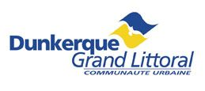
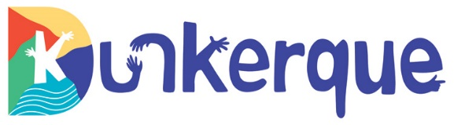

OFFRE DE STAGE

Communauté urbaine de Dunkerque / Ville de Dunkerque

Direction CULTURE
Service Mission patrimoine
Chargé-e de recherches et actions sur le patrimoine en général et plus particulièrement sur celui de la Reconstruction.

Contexte : La Mission patrimoine de la Ville de Dunkerque œuvre à la connaissance et mise en valeur du patrimoine architectural de la ville, par le biais de recherches sur les édifices et la mise en place d’animations diverses et variées. Les demandes pour découvrir la ville ou mieux connaître ses quartiers et son patrimoine sont de plus en plus importantes. Elle s’intéresse notamment et plus particulièrement au patrimoine de la Reconstruction.

Objet du stage :
Participer à une meilleure connaissance du patrimoine de la ville de Dunkerque :
- Recensement
- Etude historique, stylistique et intérêt artistique
- Valorisation auprès des publics
- Préservation et étude diagnostic
- Les aménagements urbains et évolution actuelle de la ville

Réaliser des fiches sur les immeubles :
- Histoire du bâtiment et de sa construction
- Analyse du bâti existant ; son intérêt
- Répertorier les matériaux et les techniques de mises en œuvre ; les analyser
- Faire des recherches en archives et en centres de documentation pour retrouver les savoirs faire de l’époque ; aide à leur reconstitution

Période et modalités de stage :
Période : année scolaire 2025-2026 - Durée : 4 mois
Lieu : direction de la culture – Hôtel de Ville
Rémunération : gratification du stagiaire selon la législation en vigueur
Divers : Déplacement à prévoir (Utilisation des transports en commun ou covoiturage)

Qualités requises :
- Qualités d’expressions écrites et orales
- Esprit de synthèse
- Cartographie et lecture de plans
- Travail sur le terrain (repérage, photographies…)
- Capacité à mener des recherches en archives
- Contacts humains et transmissions des savoirs ; savoir être
- Une connaissance de l’histoire de l’architecture du XXème siècle et des techniques de construction souhaitée

Profil : Etudiant en master ayant une sensibilité avérée pour le patrimoine du XXème siècle.
Les filières requises sont : histoire, histoire de l’art, architecture, urbanisme et aménagement du territoire

Contact en cas de question sur le contenu du stage : Myriam MORLION, Responsable de la mission patrimoine : myriam.morlion@ville-dunkerque.fr

Candidature à envoyer via le formulaire ci-dessous en indiquant dans thématique l’intitulé du stage

https://www.communaute-urbaine-dunkerque.fr/vie-pratique/demande-de-stage

